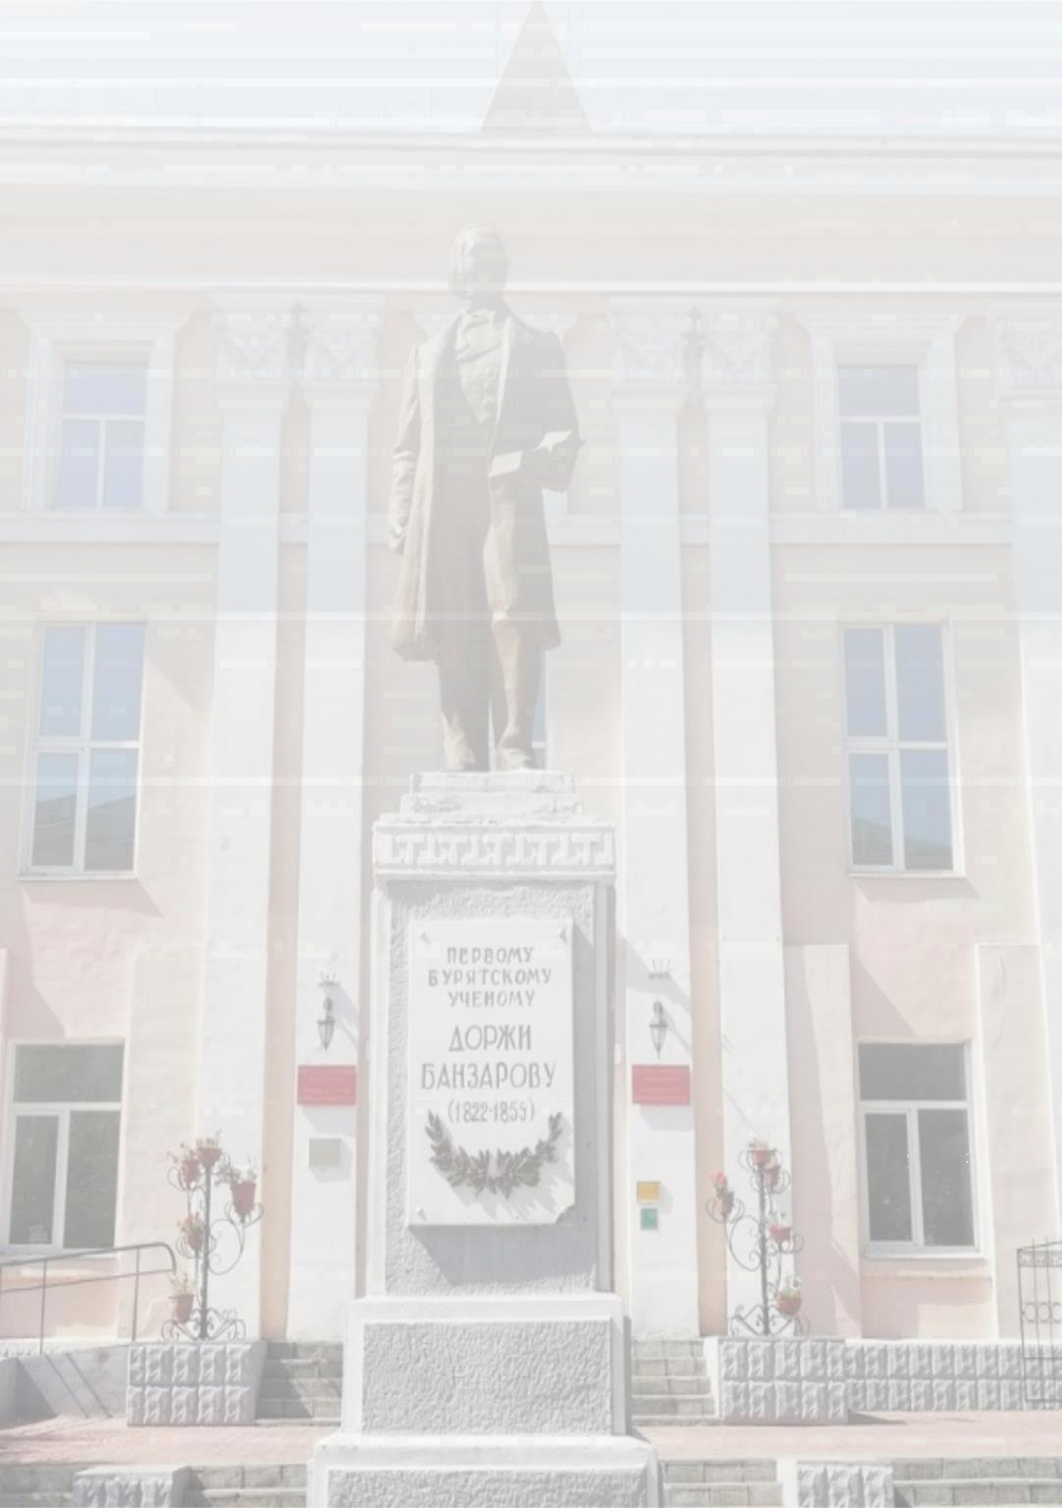





Круглый стол
КРИМИНОЛОГИЧЕСКИЕ ЧТЕНИЯ

г. Улан - Удэ

2025

Приглашаются студенты, аспиранты, практические работники и преподаватели вузов




Бурятский государственный университет имени Доржи Банзарова
Институт права и экономики
Прокуратура Республики Бурятия
Российская криминологическая ассоциация имени Азалии Ивановны Долговой
Союз криминалистов и криминологов
Региональное отделение Общероссийской общественной организации «Ассоциация юристов России» в Республике Бурятия

Кафедра уголовного права, процесса и криминалистики Института права и экономики Бурятского государственного университета совместно с партнерами-соорганизаторами проводят в рамках Байкальской юридической декады Круглый стол на тему «Криминологические чтения», посвященный 30-летию классического образования в Республике Бурятия.

К участию в работе круглого стола приглашаются педагогические и практические работники, молодые ученые, аспиранты и студенты.
Круглый стол состоится 11 декабря 2025 г. в 15:00.
Место проведения: г. Улан-Удэ, Бурятский государственный университет имени Доржи Банзарова, первый учебный корпус, ул. Ранжурова, 5, ауд. 1209.

ПЛАНИРУЮТСЯ СЛЕДУЮЩИЕ НАПРАВЛЕНИЯ
КРУГЛОГО СТОЛА:

- Криминологические основы уголовного права;
- Формы преступности и виды преступного поведения в изменяющихся условиях, законодательные новеллы и инновационные подходы к профилактике преступности;
- Актуальные проблемы обеспечения криминологической безопасности личности, общества и государства;
- Региональная преступность: причины и условия, особенности, программы профилактики;
- Проблемы предупреждения и противодействия киберпреступности;
- Виктимологическая защита населения и правовое просвещение в новых реалиях.

РЕГЛАМЕНТ РАБОТЫ КРУГЛОГО СТОЛА:

15:00 - 17.00 – выступления участников с докладами, обсуждение проблем.
Регламент выступления – 07 минут
Вопросы - ответы - 03 минуты.

Для участия в работе Круглого стола необходимо заполнить заявку и прислать до 1 декабря 2025 года координатору Капштык Римме Михайловне на электронный адрес: e-mail: kafedry2@mail.ru

ПРИЛОЖЕНИЕ 1
ЗАЯВКА НА УЧАСТИЕ В РАБОТЕ КРУГЛОГО СТОЛА
«КРИМИНОЛОГИЧЕСКИЕ ЧТЕНИЯ»

ФИО автора (авторов)
Название доклада
Должность, место работы, место учебы, курс
Контактный телефон, факс
e-mail

